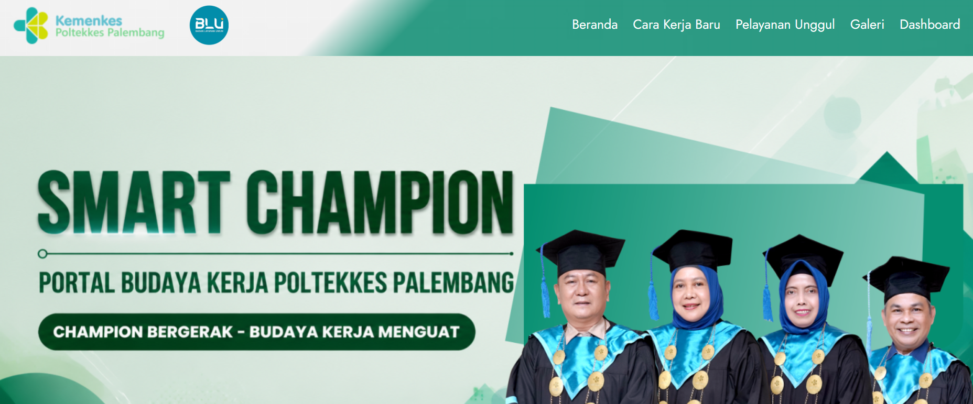

LAPORAN KEGIATAN JUMAT BERSIH
Template Resmi SMART Champion Dashboard Champion Bergerak — Budaya Kerja Menguat
- Petunjuk Pengisian: Laporan ini diisi setiap hari Jumat oleh penanggung jawab masing-masing Jurusan/Program Studi. Setelah dikirim, laporan otomatis terdokumentasi pada Dashboard SMART Champion. Prodi yang belum mengumpulkan sebelum pukul 15.00 WIB akan mendapatkan notifikasi otomatis.

A. IDENTITAS PELAPORAN
 | Tanggal Kegiatan | Contoh: 13 Juni 2026 |  | Hari | Jumat
Jurusan / Program Studi |  |  | Pilih: Keperawatan / Kebidanan / Gizi / Farmasi / dst.
Nama Penanggung Jawab |  |  | Nama lengkap dengan gelar
 | Jabatan / NIP | Contoh: Kaprodi / 198501012010012001 |  | No. HP/WA | Contoh: 08123456789

B. DATA KEHADIRAN PESERTA
Jumlah Dosen Hadir | Jumlah Tendik Hadir | Mahasiswa Terlibat
orang | orang | orang

C. AKTIVITAS YANG DILAKSANAKAN (centang semua yang sesuai)
- Pembersihan ruang kelas |  | - Pembersihan ruang laboratorium
- Pembersihan ruang pimpinan |  | - Pembersihan ruang administrasi
- Pembersihan ruang administrasi |  | - Pembersihan ruang dosen
- Pembersihan ruang arsip |  | - Pembersihan ruang gudang
- Pembersihan koridor dan area bersama |  | - Pembersihan kamar mandi dan wastafel
- Pengelolaan sampah terpilah (organik & anorganik) |  | - Penataan meja & kursi (Clean Desk Culture / 5R)
- Penataan dokumen & arsip |  | - Perawatan tanaman / penghijauan lingkungan
- Gotong royong halaman / area parkir
Aktivitas lainnya (opsional) | Tuliskan jika ada aktivitas di luar daftar di atas

D. EVALUASI PELAKSANAAN
Kondisi Kebersihan SEBELUM |  |  |  | Kondisi Kebersihan SESUDAH
- Sangat Kotor Bersih | - Kotor | - Cukup Bersih | - Bersih | - Cukup Bersih | - Bersih | - Sangat Bersih
Kendala yang dihadapi (opsional)
(_ _ _ _ _ _ _ _ _ _ _ _ _ _ _ _ _ _ _ _ _ _ _ _ _ _ _ _ _ _ _ _ _ _ _ _ _ _ _ _ _ _ _ _ _ _ _ _ _ _ _ _ _ _ _ _ _ _ _ _ _ _ _ _ _ _ _ _ _ _ _ _ _
_ _ _ _ _ _ _ _ _ _ _ _ _ _ _ ) ...
Catatan / saran perbaikan untuk program berikutnya (opsional)
(_ _ _ _ _ _ _ _ _ _ _ _ _ _ _ _ _ _ _ _ _ _ _ _ _ _ _ _ _ _ _ _ _ _ _ _ _ _ _ _ _ _ _ _ _ _ _ _ _ _ _ _ _ _ _ _ _ _ _ _ _ _ _ _ _ _ _ _ _ _ _ _ _
_ _ _ _ _ _ _ _ _ _ _ _ _ _ _ ) ...
E. DOKUMENTASI FOTO (wajib: minimal foto sebelum + sesudah)

Foto SEBELUM Kegiatan * | Foto SESUDAH Kegiatan * | Foto Tambahan (opsional)

■
■
■
Unggah Foto Sebelum
Unggah Foto Sesudah
Unggah Foto Tambahan
F. PERNYATAAN & TANDA TANGAN
Saya yang bertanda tangan di bawah ini menyatakan bahwa laporan Kegiatan Jumat Bersih ini benar dan dapat dipertanggungjawabkan sebagai dokumentasi program budaya kerja Poltekkes Kemenkes Palembang.
Mengetahui, Ketua Jurusan
Palembang,
Ka. prodi

( ) NIP.

( ) NIP.

Setelah laporan ini diisi, otomatis akan keluar output laporan dalam bentuk file pdf

TAMPILAN DASHBOARD SMART CHAMPION
Laporan yang dikirim akan otomatis muncul pada dashboard di bawah ini

7 Prodi Sudah Lapor | 3 Prodi Belum Lapor | 70% Kepatuhan | 17 Total Peserta

Prodi / Jurusan | Status Laporan | Waktu Kirim | Ket.
Keperawatan | SUDAH | 09.42 WIB | -
Kebidanan | SUDAH | 10.15 WIB | -
Keperawatan Gigi | BELUM | - | Notif terkirim
Gizi | SUDAH | 11.05 WIB | -
Sanitasi Lingkungan | SUDAH | 09.50 WIB | -
Analis Kesehatan / TLM | SUDAH | 11.20 WIB | -
Farmasi | SUDAH | 10.33 WIB | -
Rekam Medis | BELUM | - | Notif terkirim
Fisioterapi | BELUM | - | Notif terkirim
Teknik Elektromedik | SUDAH | 08.55 WIB | -

Waktu | Hari | Kondisi | Notifikasi Dikirim
12.00 WIB | Setiap Jumat | Prodi belum lapor | Pengingat awal via Email + WhatsApp
14.30 WIB | Setiap Jumat | Masih belum lapor | Pengingat mendesak via Email + WhatsApp
15.01 WIB | Setiap Jumat | Masih belum lapor | Notifikasi resmi keterlambatan + log sistem
07.00 WIB | Setiap Senin | Belum lapor Jumat lalu | Rekap mingguan ke Admin & Pimpinan
Contoh notifikasi yang diterima prodi:

NOTIFIKASI OTOMATIS — BELUM MENGUMPULKAN LAPORAN

Yth. Ketua Jurusan/Kaprodi [NAMA_PRODI]
Laporan Jumat Bersih tanggal [TANGGAL] belum masuk ke sistem SMART Champion. Batas pengumpulan: Jumat pukul 15.00 WIB
Akses form: https://poltekkes-palembang.ac.id/smart-champion/laporan

No | Tahap | Keterangan
1 | Prodi Login | Masuk ke portal Poltekkes → Menu SMART Champion → Form Laporan
2 | Isi & Kirim Form | Lengkapi seluruh bagian form termasuk foto sebelum & sesudah
3 | Otomatis Tersimpan | Data langsung tersimpan di database dan tampil di dashboard
4 | Dashboard Update | Status prodi berubah menjadi SUDAH dan waktu kirim tercatat
5 | Cron Job Monitor | Sistem memeriksa prodi yang belum lapor sesuai jadwal
6 | Notifikasi Terkirim | Email + WhatsApp dikirim otomatis ke Ketua Jurusan/Kaprodi
7 | Arsip Terdokumentasi | Laporan tersimpan permanen sebagai bukti dukung budaya kerja

